Zapopan, Jalisco siendo las 10:15 horas del día 12 de noviembre de 2020, en las instalaciones del Auditorio Número 1, ubicado en Unidad Administrativa Basílica, en esta ciudad; se celebra la Décima Cuarta Sesión Ordinaria del año 2020, del Comité de Adquisiciones, del Municipio de Zapopan, Jalisco; convocada por el Lic. Edmundo Antonio Amutio Villa, representante del Presidente del Comité de Adquisiciones, con fundamento en lo dispuesto en el artículo 20, artículo 25 fracción II, artículo 28 y artículo 29 del Reglamento de Compras, Enajenaciones y Contratación de Servicios del Municipio de Zapopan, Jalisco.

Punto número uno del orden del día, lista de asistencia. Se procede a nombrar lista de asistencia, de conformidad con el Artículo 20 Y 26 fracción III del Reglamento de Compras, Enajenaciones y Contratación de Servicios del Municipio de Zapopan, Jalisco;

Estando presentes los integrantes con voz y voto:
Representante del Presidente del Comité de Adquisiciones.
Lic. Edmundo Antonio Amutio Villa.
Suplente.

Representante de la Cámara Nacional de Comercio, Servicios y Turismo de Guadalajara.
Lic. Alfonso Tostado González.
Titular.

Representante del Consejo Mexicano de Comercio Exterior.
Lic. Ernesto Tejeda Martín del Campo
Suplente.

Consejo de Cámaras Industriales de Jalisco
C. Bricio Baldemar Rivera Orozco
Suplente.

Representante del Consejo Agropecuario de Jalisco.
Lic. Juan Mora Mora.
Suplente.

Representante del Consejo Coordinador de Jóvenes Empresarios
del Estado de Jalisco.
Lic. María Fabiola Rodríguez Navarro.
Suplente.

Estando presentes los vocales permanentes con voz:
Contraloría Ciudadana.
Mtro. Juan Carlos Razo Martínez.
Suplente.

Tesorería Municipal.
L.A.F. Talina Robles Villaseñor
Suplente.

Regidor Representante de la Comisión Colegiada y Permanente de Hacienda,
Patrimonio y Presupuestos.
Sergio Barrera Sepúlveda.
Suplente.

Representante de la Fracción del Partido Acción Nacional.
Ing. Jorge Urdapilleta Núñez.
Suplente.

Representante del Partido Independiente.
Lic. Elisa Arevalo Perez.
Suplente.

Representante del Partido Movimiento de Regeneración Nacional
Mtro. Israel Jacobo Bojórquez.
Suplente.

Secretario Técnico y Ejecutivo.
Luz Elena Rosete Cortes.
Suplente.

Punto número dos del orden del día, declaración de quórum. Se declara que existe quórum legal requerido para sesionar válidamente a las 10:17 horas, de conformidad con el Artículo 30, del Reglamento de Compras, Enajenaciones y Contratación de Servicios del Municipio de Zapopan, Jalisco.

Punto número tres del orden del día, aprobación del orden del día. Para desahogar esta Décima Cuarta Sesión Ordinaria del Comité de Adquisiciones Municipales, se propone el siguiente Orden del Día, de conformidad con el Reglamento de Compras, Enajenaciones y Contratación de Servicios del Municipio de Zapopan, Jalisco, Artículo 25 fracción IV, el cual solicito al Secretario de cuenta del mismo, por lo que se procede a dar inicio a esta sesión bajo el siguiente orden del día:

ORDEN DEL DIA:

- Registro de asistencia.
- Declaración de Quórum.
- Aprobación del orden del día.
- Lectura y aprobación del Acta.
- Agenda de Trabajo:

  - Presentación de cuadros de procesos de licitación pública con concurrencia del Comité, o.

  - Presentación de ser el caso e informe de Adjudicaciones Directas y,

  - Presentación de Bases para su aprobación.

- Asuntos Varios.

El Lic. Edmundo Antonio Amutio Villa, representante suplente del Presidente del Comité de Adquisiciones, comenta está a su consideración el Orden del Día, por lo que en votación económica les pregunto si se aprueba, siendo la votación de la siguiente manera:

Aprobado por unanimidad de votos por parte de los integrantes del Comité presentes.

Punto cuarto del orden del día, Lectura y aprobación del Acta Anterior.

El Lic. Edmundo Antonio Amutio Villa, representante suplente del Presidente del Comité de Adquisiciones, menciona en ese sentido, adjunto a la convocatoria de esta sesión se les hizo llegar de manera electrónica las actas en su versión estenográfica correspondientes a la Sesión Acta 5 Extraordinaria del 2020 de fecha 2 de marzo de 2020, Acta 16 Ordinaria del 2019 de fecha 6 de diciembre de 2019, Acta 14 Ordinaria del 2019 de fecha 9 de octubre de 2019, Acta 6 Extraordinaria del 2020 de fecha 10 de marzo de 2020, Acta 8 Extraordinaria del 2020 de fecha 30 de marzo de 2020 y Acta 20 Extraordinaria del 2019 de fecha 23 de diciembre de 2019.

El Lic. Edmundo Antonio Amutio Villa, representante suplente del Presidente del Comité de Adquisiciones, comenta someto a su consideración el omitir LA LECTURA de dichas actas en virtud de haber sido enviadas con antelación, por lo que en votación económica les pregunto si se aprueba; siendo la votación de la siguiente manera:

Aprobado por unanimidad de votos por parte de los integrantes del Comité presentes.

El Lic. Edmundo Antonio Amutio Villa, representante suplente del Presidente del Comité de Adquisiciones, menciona no habiendo recibido observaciones, se pone a su consideración la aprobación del CONTENIDO de las actas en su versión estenográfica correspondientes a la Sesión Acta 5 Extraordinaria del 2020 de fecha 2 de marzo de 2020, Acta 16 Ordinaria del 2019 de fecha 6 de diciembre de 2019, Acta 14 Ordinaria del 2019 de fecha 9 de octubre de 2019, Acta 6 Extraordinaria del 2020 de fecha 10 de marzo de 2020, Acta 8 Extraordinaria del 2020 de fecha 30 de marzo de 2020 y Acta 20 Extraordinaria del 2019 de fecha 23 de diciembre de 2019, por lo que en votación económica les pregunto si se aprueba el contenido del acta anterior, siendo la votación de la siguiente manera:

Aprobado por unanimidad de votos por parte de los integrantes del Comité presentes.

Quinto Punto del Orden del Día. Agenda de Trabajo.

Punto 1. Presentación de cuadros de procesos de licitación de bienes o servicios y en su caso aprobación de los mismos, enviados previamente para su revisión y análisis de manera electrónica adjunto a la convocatoria.

1.-Resolución y fallo sobre los procesos de licitación con participación del Comité.

Número de Cuadro: 01.14.2020
Licitación Pública Nacional con Participación del Comité: 202001359
Área Requirente: Comisaria General de Seguridad Pública.
Objeto de licitación: 50 kit de video vigilancia, para la Comisaria General de Seguridad Publica.

Se pone a la vista el expediente de donde se desprende lo siguiente:

Proveedores que cotizan:

- Energetika Sustentable y Ecológica, S.A. de C.V.
- Juan Carlos Gutierrez Puente.

Los licitantes cuyas proposiciones fueron desechadas:

Licitante | Motivo
Juan Carlos Gutierrez Puente | Licitante No Solvente,  Durante el acto de presentación y apertura de proposiciones  No presento:  * Cumplimiento de obligaciones fiscales, es decir Formato 32D  * Constancia de Situación Fiscal  * La acreditación legal la presento de manera incompleta, ya que para los licitantes no inscritos en el padrón de proveedores se tiene que anexar copia de una identificación oficial para personas físicas, misma que no anexo.

Los licitantes cuyas proposiciones resultaron solventes son los que se muestran en el siguiente cuadro:

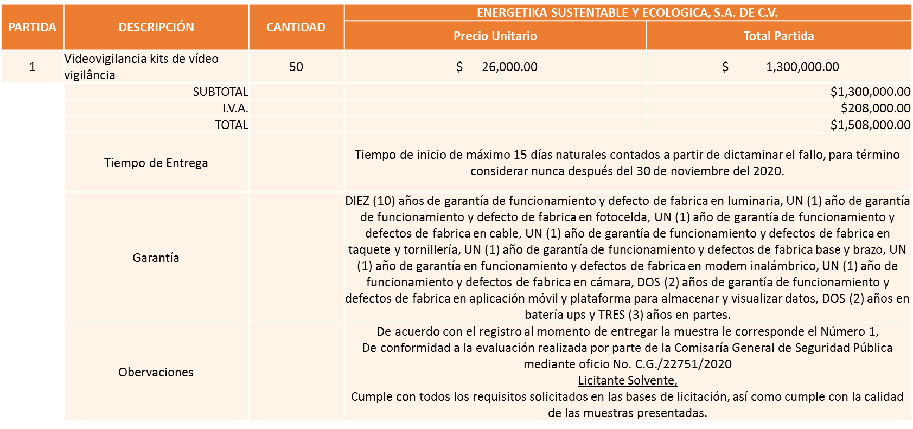

Responsable de la evaluación de las proposiciones:

Nombre | Cargo
Mtro. Roberto Alarcón Estrada | Comisario General de Seguridad Publica

Mediante oficio de análisis técnico número C.G./22751/2020

De conformidad con los criterios establecidos en bases, se pone a consideración del Comité de Adquisiciones, la adjudicación a favor de:

Energetika Sustentable y Ecológica, S.A. de C.V., por un monto total de $ 1´508,000.00 pesos

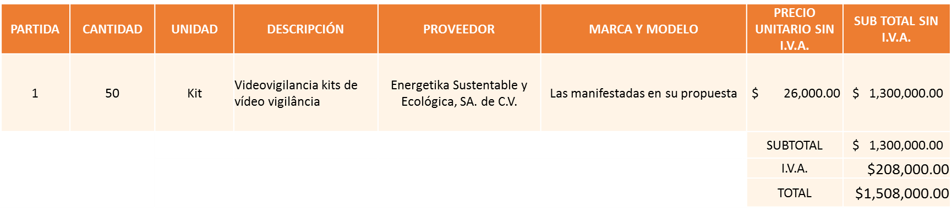

Nota: se adjudica al proveedor que cumplió técnicamente y presento muestra.

La convocante tendrá 10 días hábiles para emitir la orden de compra / pedido posterior a la emisión del fallo.
El proveedor adjudicado tendrá 5 días hábiles después de la notificación vía correo electrónico por parte de la convocante (por el personal autorizado para este fin) para la recepción firma y entrega de la orden de compra/pedido, previa entrega de garantía correspondiente.
Si el interesado no firma el contrato por causas imputables al mismo, la convocante podrá sin necesidad de un nuevo procedimiento, adjudicar el contrato al licitante que haya obtenido el segundo lugar, siempre que la diferencia en precio con respecto a la proposición inicialmente adjudicada no sea superior a un margen del diez por ciento.
El contrato deberá ser firmado por el representante legal que figure en el acta constitutiva de la empresa o en su defecto cualquier persona que cuente con poder notarial correspondiente.

El área requirente será la responsable de elaborar los trámites administrativos correspondientes para solicitar la elaboración del contrato así como el seguimiento del trámite de pago correspondiente.

Todo esto con fundamento en lo dispuesto por los artículos 107, 108, 113, 119 y demás relativos del Reglamento de Compras, Enajenaciones y Contratación de Servicios del Municipio de Zapopan, Jalisco.

El Lic. Edmundo Antonio Amutio Villa, representante suplente del Presidente del Comité de Adquisiciones, solicita a los Integrantes del Comité de Adquisiciones el uso de la voz, a la Lic. Diana Méndez Hernández y al Ing. Eduardo Guadalupe Bustamante Valdez, adscritos a la Comisaría General de Seguridad Pública.

Aprobado por unanimidad de votos por parte de los integrantes del Comité presentes.

La Lic. Diana Méndez Hernández y al Ing. Eduardo Guadalupe Bustamante Valdez, adscritos a la Comisaría General de Seguridad Pública dieron contestación a las observaciones, realizadas por los Integrantes del Comité de Adquisiciones.

El Lic. Edmundo Antonio Amutio Villa, representante suplente del Presidente del Comité de Adquisiciones, comenta de conformidad con el artículo 24, fracción XXII del Reglamento de Compras, Enajenaciones y Contratación de Servicios del Municipio de Zapopan, Jalisco, se somete a su resolución para su aprobación de fallo por parte de los integrantes del Comité de Adquisiciones a favor del proveedor Energetika Sustentable y Ecológica, S.A. de C.V., los que estén por la afirmativa, sírvanse manifestarlo levantando su mano.

Aprobado por Unanimidad de votos de los Integrantes presentes.

Número de Cuadro: 02.14.2020
Licitación Pública Local con Participación del Comité: 202001522
Área Requirente: Dirección de Ingresos adscrita a la Tesorería.
Objeto de licitación: Formas valoradas y recibos oficiales para cubrir los requerimientos de los contribuyentes y de las oficinas Recaudadoras Municipales.

Se pone a la vista el expediente de donde se desprende lo siguiente:

Proveedores que cotizan:

- Computer Forms, S.A. de C.V.
- Raquel Lara Capetillo
- Bajaras Impresores, S.A. de C.V.
- CR Impresores, S.A. de C.V.
- Mova Printing Solutions, S.A. de C.V.

Los licitantes cuyas proposiciones fueron desechadas:

Licitante | Motivo
CR Impresores, S.A. de C.V. | Durante el acto de presentación y apertura de proposiciones se detectó que Presenta Anexo 2 que es la Carta de Proposición, Presenta Anexo 3 que es la Carta de Estratificación, Presenta Anexo 1A que es la propuesta técnica, Presenta Anexo 5 con un número de requisición distinto al presente proceso de licitación, así mismo en la evaluación realizada por parte de la Dirección de Ingresos mediante oficio No. 1410/2020/3024 manifiesta que la propuesta técnica presentada es de otra licitación distinta a éste proceso. Así mismo presenta dos propuestas económicas con distinto monto y distintos conceptos.

Los licitantes cuyas proposiciones resultaron solventes son los que se muestran en el siguiente cuadro:

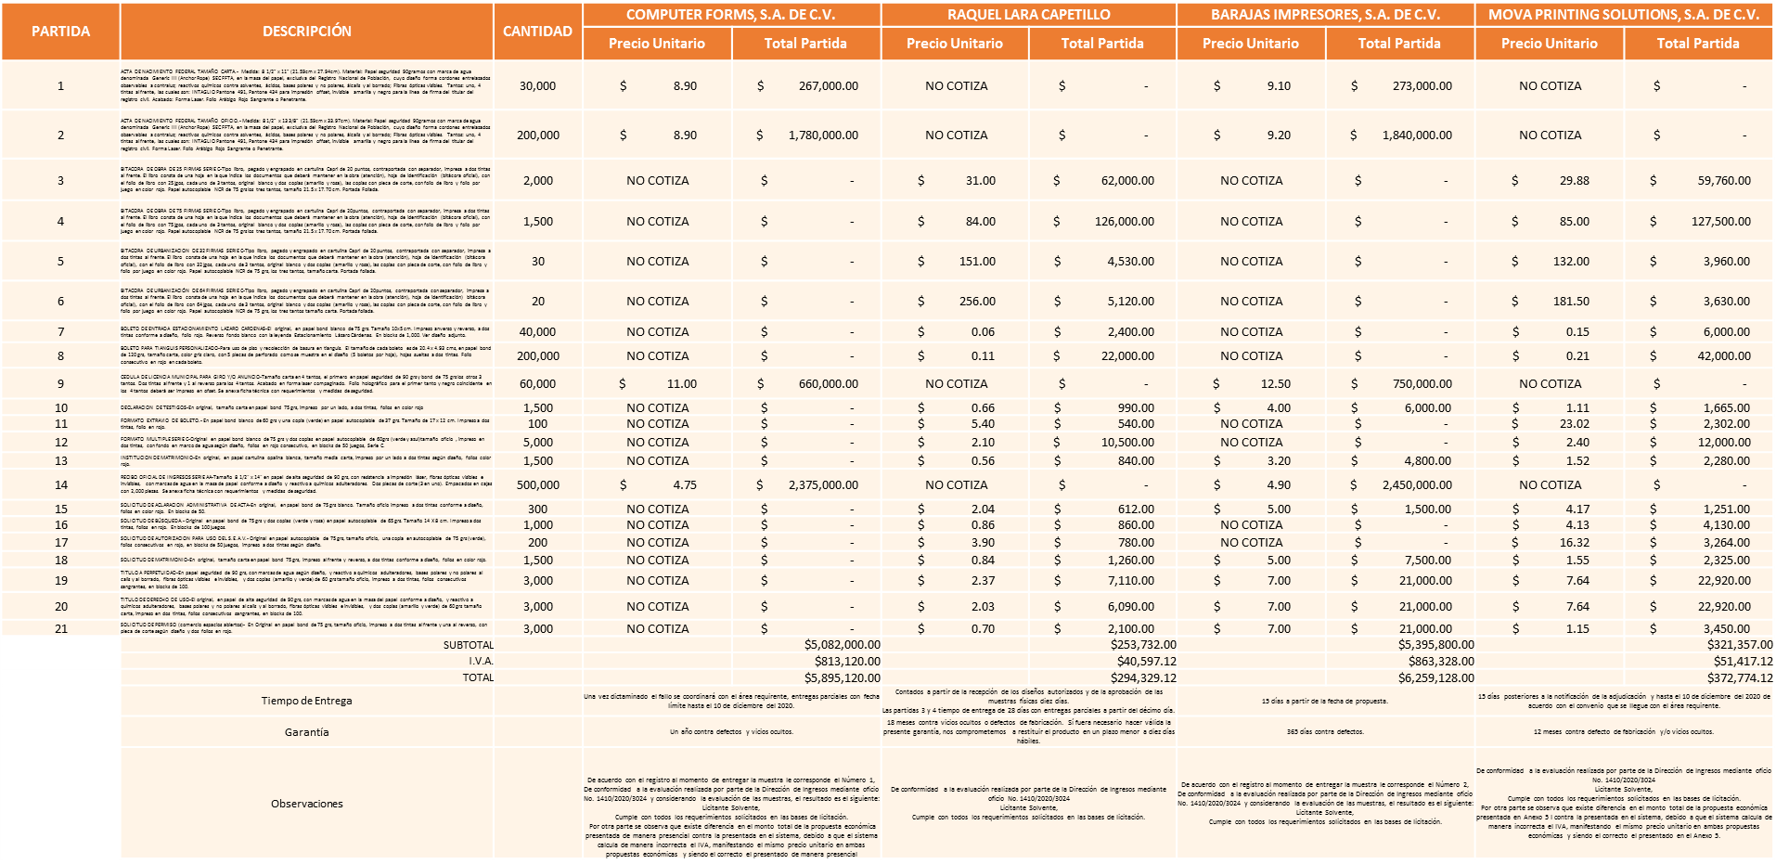

Responsable de la evaluación de las proposiciones:

Nombre | Cargo
Mtra. Adriana Romo López | Tesorera Municipal

Mediante oficio de análisis técnico número 1410/2020/3024

De conformidad con los criterios establecidos en bases, se pone a consideración del Comité de Adquisiciones, la adjudicación a favor de:

Computer Forms, S.A. de C.V., las partidas 1, 2, 9 y 14, por un monto de $ 5´895,120.00 pesos.

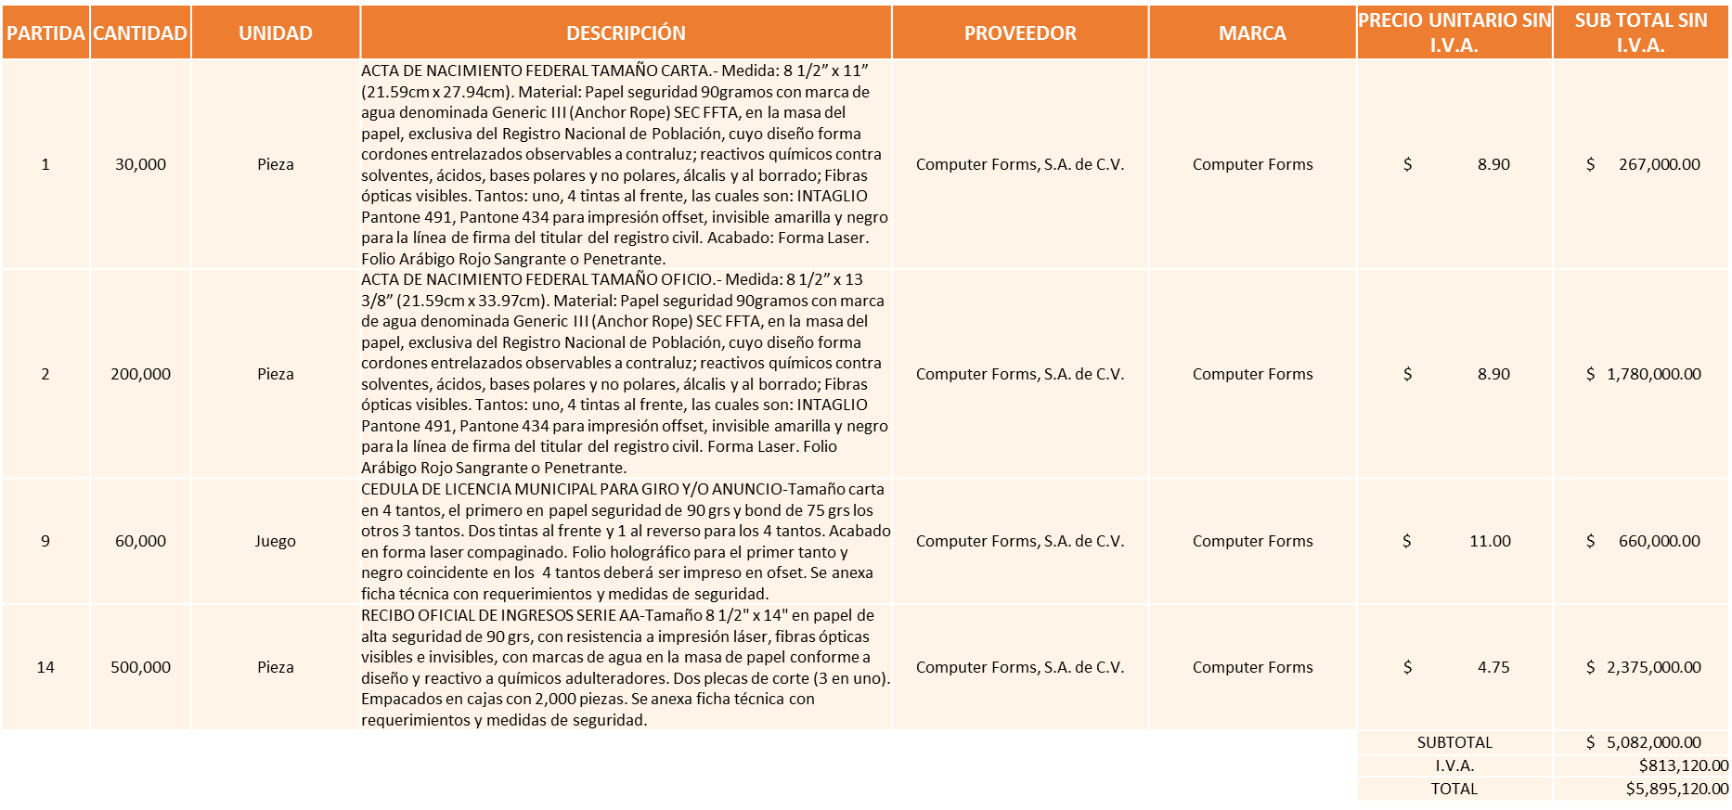

Mova Printing Solutions, S.A. de C.V., las partidas 3, 5 y 6, por un monto de $ 78,126.00 pesos.

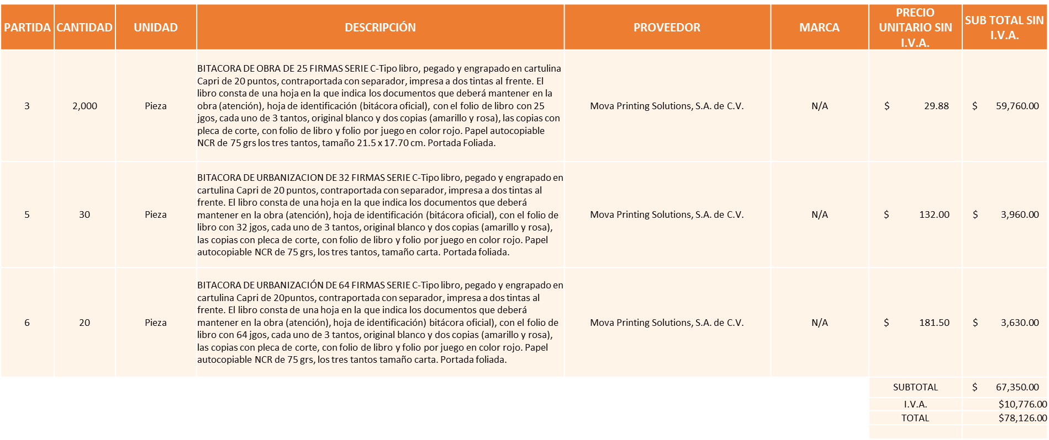

Raquel Lara Capetillo, las partidas 4, 7, 8, 10, 11, 12, 13, 15, 16, 17, 18, 19, 20 y 21, por un monto de $ 211,215.12 pesos.

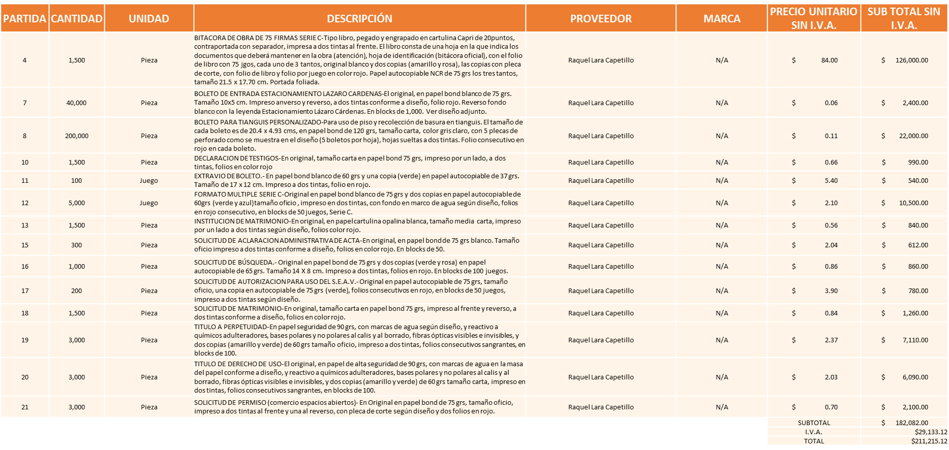

Nota: Se adjudica a los licitantes que cumplieron técnicamente y ofertaron el precio más bajo.

Se solicitó muestras en las partidas 1, 2, 9 y 14.

Las partidas 10, 13 y 18 deben adjudicarse a un solo licitante.

En la partida 4 existe empate técnico por lo que se aplicó el criterio de conformidad al Art. 81 del Reglamento de compras, enajenaciones y contratación de servicios del Municipio de Zapopan, ya que es micro empresa adicional es quien ofrece el precio más bajo.

La convocante tendrá 10 días hábiles para emitir la orden de compra / pedido posterior a la emisión del fallo.
El proveedor adjudicado tendrá 5 días hábiles después de la notificación vía correo electrónico por parte de la convocante (por el personal autorizado para este fin) para la recepción firma y entrega de la orden de compra/pedido, previa entrega de garantía correspondiente.
Si el interesado no firma el contrato por causas imputables al mismo, la convocante podrá sin necesidad de un nuevo procedimiento, adjudicar el contrato al licitante que haya obtenido el segundo lugar, siempre que la diferencia en precio con respecto a la proposición inicialmente adjudicada no sea superior a un margen del diez por ciento.
El contrato deberá ser firmado por el representante legal que figure en el acta constitutiva de la empresa o en su defecto cualquier persona que cuente con poder notarial correspondiente.

El área requirente será la responsable de elaborar los trámites administrativos correspondientes para solicitar la elaboración del contrato así como el seguimiento del trámite de pago correspondiente.

Todo esto con fundamento en lo dispuesto por los artículos 107, 108, 113, 119 y demás relativos del Reglamento de Compras, Enajenaciones y Contratación de Servicios del Municipio de Zapopan, Jalisco.

El Lic. Edmundo Antonio Amutio Villa, representante suplente del Presidente del Comité de Adquisiciones, comenta de conformidad con el artículo 24, fracción VII del Reglamento de Compras, Enajenaciones y Contratación de Servicios del Municipio de Zapopan, Jalisco, se somete a su resolución para su aprobación de fallo por parte de los integrantes del Comité de Adquisiciones a favor de los proveedores Computer Forms, S.A. de C.V., Mova Printing Solutions, S.A. de C.V. y Raquel Lara Capetillo, los que estén por la afirmativa, sírvanse manifestarlo levantando su mano.

Aprobado por Unanimidad de votos por parte de los integrantes del Comité presentes

Número de Cuadro: 03.14.2020
Licitación Pública Local con Participación del Comité: 202001507
Área Requirente: Dirección de Conservación de Inmuebles adscrita a la Coordinación General de Administración e Innovación Gubernamental.
Objeto de licitación: Mejoramiento a instalaciones con la adecuación a mirador en la azotea del Mercado Lázaro Cárdenas.

Se pone a la vista el expediente de donde se desprende lo siguiente:

Proveedores que cotizan:

- Hugo Cesar Chávez de la Garza
- Estructuras y Edificaciones Cobel, S.A. de C.V.
- Proyectos e Insumos Industriales Jelp, S.A. de C.V.
- Carlos Alberto Prado Vargas
- Tecnologías Ambientales de Occidente, S. de R.L. de C.V.

Los licitantes cuyas proposiciones fueron desechadas:

Licitante | Motivo
Hugo Cesar Chávez de la Garza | Licitante NO Solvente.-  De conformidad a la evaluación realizada por la Dirección de Conservación de Inmuebles mediante el oficio DCI/2020/0991:  - En sus tiempos de ejecución excede los tiempos establecidos en las bases para la fecha de entrega;  - No cuenta con la firma del representante en la totalidad de las hojas de la propuesta
Estructuras y Edificaciones Cobel, S.A. de C.V. | Licitante No Solvente.  De conformidad a la evaluación realizada por la Dirección de Conservación de Inmuebles mediante el oficio DCI/2020/0991  - Exhibe programa de trabajo que no coincide con los tiempos de ejecución ya que contempla de noviembre del 2020 a enero del 2021, excediendo los tiempos establecidos en las bases para la fecha de entrega.
Carlos Alberto Prado Vargas | Licitante NO Solvente.  De conformidad a la evaluación realizada por la Dirección de Conservación de Inmuebles mediante el oficio DCI/2020/0991:  - En sus tiempos de ejecución excede los tiempos establecidos en las bases para la fecha de entrega.
Tecnologías Ambientales de Occidente, S. de R.L. de C.V. | Licitante NO Solvente.  De conformidad a la evaluación realizada por la Dirección de Conservación de Inmuebles mediante el oficio DCI/2020/0991  - En sus tiempos de ejecución excede los tiempos establecidos en las bases para la fecha de entrega;  - No señala el tiempo de garantía.

Los licitantes cuyas proposiciones resultaron solventes son los que se muestran en el siguiente cuadro:

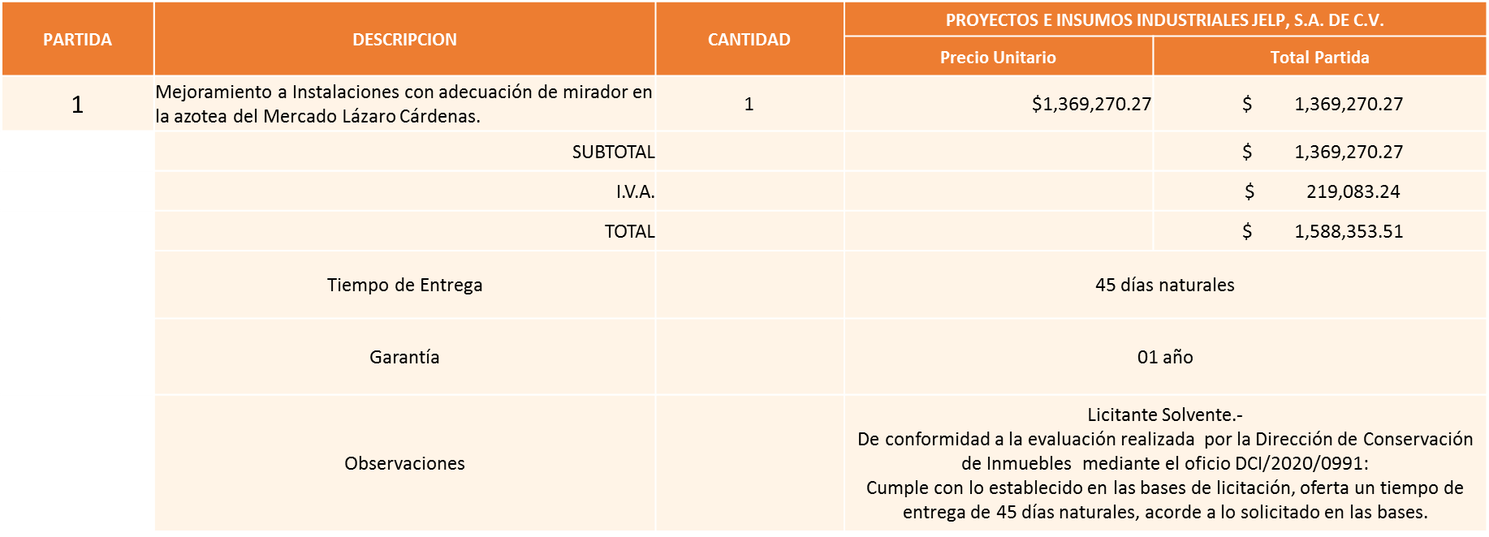

Responsable de la evaluación de las proposiciones:

Nombre | Cargo
Lic. Edmundo Antonio Amutio Villa | Coordinador General de Administración e Innovación Gubernamental

Mediante oficio de análisis técnico número DCI/2020/0991

De conformidad con los criterios establecidos en bases, se pone a consideración del Comité de Adquisiciones, la adjudicación a favor de:

Proyectos e Insumos Industriales Jelp, S.A. de C.V., por un monto total de $ 1´588,353.51 pesos.

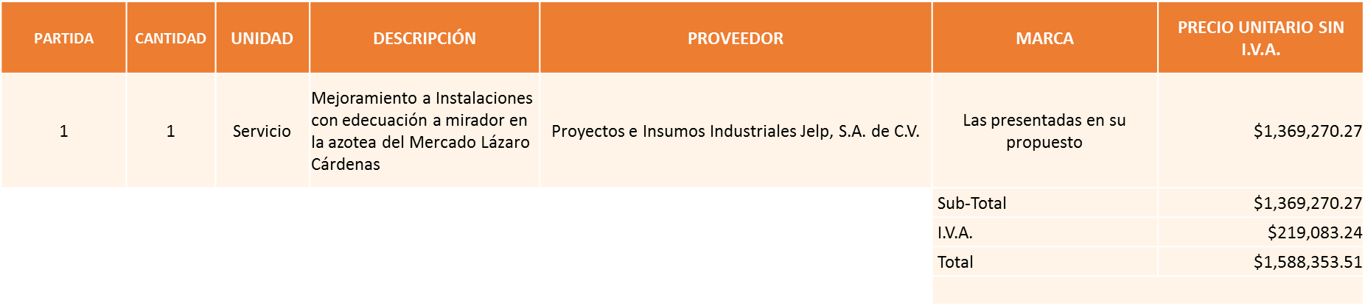

Nota: Se adjudica al licitante que cumplió con los requerimientos técnicos solicitados en las bases de licitación.

La convocante tendrá 10 días hábiles para emitir la orden de compra / pedido posterior a la emisión del fallo.
El proveedor adjudicado tendrá 5 días hábiles después de la notificación vía correo electrónico por parte de la convocante (por el personal autorizado para este fin) para la recepción firma y entrega de la orden de compra/pedido, previa entrega de garantía correspondiente.
Si el interesado no firma el contrato por causas imputables al mismo, la convocante podrá sin necesidad de un nuevo procedimiento, adjudicar el contrato al licitante que haya obtenido el segundo lugar, siempre que la diferencia en precio con respecto a la proposición inicialmente adjudicada no sea superior a un margen del diez por ciento.
El contrato deberá ser firmado por el representante legal que figure en el acta constitutiva de la empresa o en su defecto cualquier persona que cuente con poder notarial correspondiente.

El área requirente será la responsable de elaborar los trámites administrativos correspondientes para solicitar la elaboración del contrato así como el seguimiento del trámite de pago correspondiente.

Todo esto con fundamento en lo dispuesto por los artículos 107, 108, 113, 119 y demás relativos del Reglamento de Compras, Enajenaciones y Contratación de Servicios del Municipio de Zapopan, Jalisco.

El Lic. Edmundo Antonio Amutio Villa, representante suplente del Presidente del Comité de Adquisiciones, solicita a los Integrantes del Comité de Adquisiciones el uso de la voz, al Ing. José Roberto Valdés Flores, Director de Conservación de Inmuebles.

Aprobado por unanimidad de votos por parte de los integrantes del Comité presentes.

El Ing. José Roberto Valdés Flores, Director de Conservación de Inmuebles dio contestación a las observaciones, realizadas por los Integrantes del Comité de Adquisiciones.

El Lic. Edmundo Antonio Amutio Villa, representante suplente del Presidente del Comité de Adquisiciones, comenta de conformidad con el artículo 24, fracción VII del Reglamento de Compras, Enajenaciones y Contratación de Servicios del Municipio de Zapopan, Jalisco, se somete a su resolución para su aprobación de fallo por parte de los integrantes del Comité de Adquisiciones a favor del proveedor Proyectos e Insumos Industriales Jelp, S.A. de C.V., haciendo mención que no se autorizaran prorrogas en los tiempos de entrega, los que estén por la afirmativa, sírvanse manifestarlo levantando su mano.

Aprobado por Unanimidad de votos por parte de los integrantes del Comité presentes

Número de Cuadro: 04.14.2020
Licitación Pública Local con Participación del Comité: 202001506
Área Requirente: Dirección de Conservación de Inmuebles adscrita a la Coordinación General de Administración e Innovación Gubernamental.
Objeto de licitación: Trabajos de adecuación y acabados y mantenimiento a edificio INFOBOX, en baños, ventanales de aluminio, sustitución de piso de madera, entre otros trabajos que se requieran durante el proceso.

Se pone a la vista el expediente de donde se desprende lo siguiente:

Proveedores que cotizan:

- Constructora Frecom, S.A. de C.V.
- Carlos Alberto Prado Vargas
- Proyectos e Insumos Industriales Jelp, S.A. de C.V.
- Otawa Construcciones, S.A. de C.V.
- José de Jesús Farías Romero
- Tecnologías Ambientales de Occidente, S. de R.L. de C.V.
- Estructuras y Edificaciones Cobel, S.A. de C.V.

Los licitantes cuyas proposiciones fueron desechadas:

Licitante | Motivo
Constructora Frecom, S.A. de C.V. | Licitante No Solvente.  De conformidad a la evaluación realizada por la Dirección de Conservación de Inmuebles mediante el oficio DCI/2020/0992:  - En sus tiempos de ejecución excede los tiempos establecidos en las bases para la fecha de entrega;  - No presenta cédula profesional;  - No presenta la cantidad de personal a ejecutar los trabajos;  - No presenta programa de trabajo
Carlos Alberto Prado Vargas | Licitante No Solvente.  De conformidad a la evaluación realizada por la Dirección de Conservación de Inmuebles mediante el oficio DCI/2020/0992:  - En sus tiempos de ejecución excede los tiempos establecidos en las bases para la fecha de entrega;  - No presenta el anexo 8 “Cumplimiento de especificaciones técnicas”
Otawa Construcciones, S.A. de C.V. | Licitante No Solvente.  Durante el Acto de presentación y apertura de proposiciones, presenta Constancia de cumplimiento de obligaciones fiscales 32D con fecha del 24 de Agosto de año 2020, solicitado conforme las bases de licitación con fecha máxima de un mes anterior al presente acto de apertura, por tal motivo no es solvente.
Tecnologías Ambientales de Occidente, S. de R.L. de C.V. | Licitante NO Solvente.-  De conformidad a la evaluación realizada por la Dirección de Conservación de Inmuebles mediante el oficio DCI/2020/0992:  - No señala el tiempo de garantía
Estructuras y Edificaciones Cobel, S.A. de C.V. | Licitante No Solvente.  De conformidad a la evaluación realizada por la Dirección de Conservación de Inmuebles mediante el oficio DCI/2020/0992:  - En sus tiempos de ejecución excede los tiempos establecidos en las bases para la fecha de entrega;  - Exhibe programa de trabajo que no coincide con los tiempos de ejecución y que excede los tiempos establecidos en las bases ya que contempla de noviembre del 2020 a enero del 2021.  - Presenta 02 propuestas económicas con distintas cantidades.

Los licitantes cuyas proposiciones resultaron solventes son los que se muestran en el siguiente cuadro:

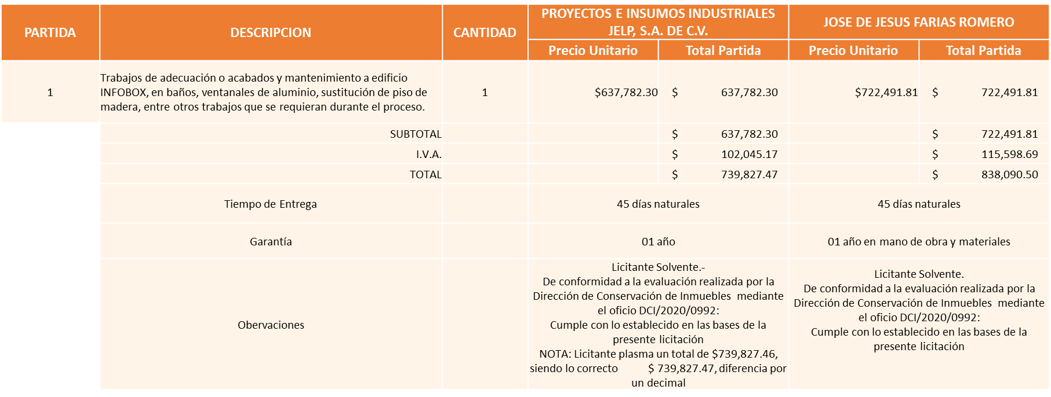

Responsable de la evaluación de las proposiciones:

Nombre | Cargo
Lic. Edmundo Antonio Amutio Villa | Coordinador General de Administración e Innovación Gubernamental

Mediante oficio de análisis técnico número DCI/2020/0992

De conformidad con los criterios establecidos en bases, se pone a consideración del Comité de Adquisiciones, la adjudicación a favor de:

Proyectos e Insumos Industriales Jelp, S.A. de C.V., por un monto total de $ 739,827.47 pesos.

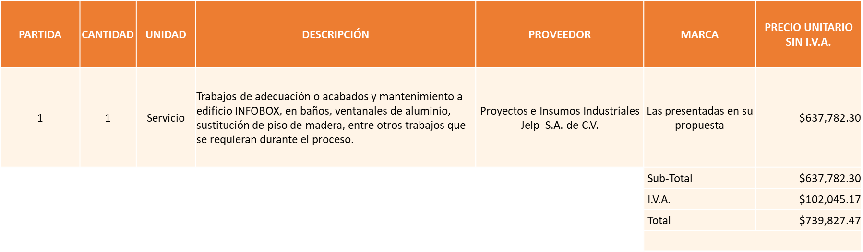

Nota: Se adjudica al licitante que cumplió técnicamente y presento la propuesta económica solvente más baja.

La convocante tendrá 10 días hábiles para emitir la orden de compra / pedido posterior a la emisión del fallo.
El proveedor adjudicado tendrá 5 días hábiles después de la notificación vía correo electrónico por parte de la convocante (por el personal autorizado para este fin) para la recepción firma y entrega de la orden de compra/pedido, previa entrega de garantía correspondiente.
Si el interesado no firma el contrato por causas imputables al mismo, la convocante podrá sin necesidad de un nuevo procedimiento, adjudicar el contrato al licitante que haya obtenido el segundo lugar, siempre que la diferencia en precio con respecto a la proposición inicialmente adjudicada no sea superior a un margen del diez por ciento.
El contrato deberá ser firmado por el representante legal que figure en el acta constitutiva de la empresa o en su defecto cualquier persona que cuente con poder notarial correspondiente.

El área requirente será la responsable de elaborar los trámites administrativos correspondientes para solicitar la elaboración del contrato así como el seguimiento del trámite de pago correspondiente.

Todo esto con fundamento en lo dispuesto por los artículos 107, 108, 113, 119 y demás relativos del Reglamento de Compras, Enajenaciones y Contratación de Servicios del Municipio de Zapopan, Jalisco.

El Lic. Edmundo Antonio Amutio Villa, representante suplente del Presidente del Comité de Adquisiciones, comenta de conformidad con el artículo 24, fracción VII del Reglamento de Compras, Enajenaciones y Contratación de Servicios del Municipio de Zapopan, Jalisco, se somete a su resolución para su aprobación de fallo por parte de los integrantes del Comité de Adquisiciones a favor del proveedor Proyectos e Insumos Industriales Jelp, S.A. de C.V., haciendo mención que no se autorizaran prorrogas en los tiempos de entrega, los que estén por la afirmativa, sírvanse manifestarlo levantando su mano.

Aprobado por Unanimidad de votos por parte de los integrantes del Comité presentes

Número de Cuadro: 05.14.2020
Licitación Pública Nacional con Participación del Comité: 202001497
Área Requirente: Jefatura de Gabinete
Objeto de licitación: Consultoría Especializada para el desarrollo de la segunda etapa del Sistema de Planeación Institucional (SIPLAN), a través de los objetivos específicos establecidos en las bases de licitación.

Se pone a la vista el expediente de donde se desprende lo siguiente:

Proveedores que cotizan:

- Código PI Consultoría y Servicios, S.A. de C.V.
- VRS Virtus Consultores, S.C.
- Empresas Propulsar, S.A.P.I. de C.V.

Los licitantes cuyas proposiciones fueron desechadas:

Licitante | Motivo
VRS Virtus Consultores, S.C. | Licitante No Solvente.-  De conformidad a la evaluación realizada por parte de la Dirección de procesos ciudadanos y evaluación y seguimiento, mediante oficio No. DPCES/CGAIG/2020/073. Técnicamente No Cumple:  En su propuesta de trabajo ejecutiva no presenta contratos laborales o de prestación de servicios profesionales de todos los profesionistas que participaran en la prestación del servicio. Incumpliendo con el requisito establecido en el punto XI, C, del apartado de “Requisitos adicionales que deberán considerar los licitantes” pagina 16, de las bases de licitación.  En su propuesta de trabajo ejecutiva, señala que cuenta con un especialista en Programas Digitales, sin embargo, no anexa documento probatorio del perfil profesional del supuesto especialista en plataformas de información (Iván Salas Durazo), tampoco anexa contrato para demostrar su experiencia como especialista en programas digitales. Incumpliendo con el requisito establecido en el punto XI, C, del apartado de “Requisitos adicionales que deberán considerar los licitantes” pagina 16, de las bases de licitación.  No exhibe la Opinión del Cumplimiento de obligaciones en materia de Seguridad Social, que demuestre estar al corriente de las obligaciones ante el Instituto Mexicano del Seguro Social, solo presenta una hoja de impresión de consulta del sistema del Instituto Mexicano del Seguro Social, misma establece que; “en los controles electrónicos del Instituto Mexicano del Seguro Social, no se localizó ningún registro patronal asociado a su RFC”. Incumpliendo con el requisito establecido en el punto VI, del apartado de “Requisitos adicionales que deberán considerar los licitantes” pagina 16, de las bases de licitación
Empresa Propulsar, S.A.P.I. de C.V. | Se pone a consideración del Comité de Adquisiciones  De conformidad a la evaluación realizada por parte de la Dirección de procesos ciudadanos y evaluación y seguimiento, mediante oficio No. DPCES/CGAIG/2020/073. el licitante:  En las bases de licitación página 16 numeral IX se estableció como requisito, que; “La Empresa Consultora deberá acreditar su domicilio fiscal en Jalisco, mismo que se acreditará con comprobante de domicilio y cédula de identificación fiscal. La autoridad se reserva el derecho a hacer revisión física del lugar”. En la revisión realizada al presente requisito se observó que la empresa presenta la copia de un recibo como comprobante de domicilio expedido por la empresa “ftthdemexico”, en donde se detectó, que en la copia del comprobante de domicilio de dicha empresa, se observa la alteración del domicilio fiscal en el recibo, dado que el recibo está compuesto de dos partes, una que comprende el comprobante para el cliente y otra el comprobante del banco, siendo evidente la diferencia entre ambos domicilios, del mismo recibo, así mismo, dada la diferencia encontrada en el recibo, se optó por corroborar los datos del recibo vía telefónica con la compañía “ftthdemexico”, que es quien presta el servicio consignado en el recibo, al teléfono 800 515 1414, en la atención telefónica se nos informó, que el único domicilio bajo el cual está registrada la empresa, es el de Avenida Mazatlán 162, entre Avenida Michoacán y Alfonso Reyes, Col. Hipódromo de la Condesa, Cuauhtémoc, Ciudad de México, CP 06170, y que sus recibos se expedían únicamente con ese domicilio.  El artículo 175 fracción II, del Reglamento de Compras, Enajenaciones y Contratación de Servicios del Municipio de Zapopan, Jalisco, mismo que textualmente señala:  “Artículo 175. En caso de que se acredite fehacientemente la inexistencia o simulación del domicilio de algún participante o proveedor, además de informar a la Contraloría Ciudadana, los entes públicos convocantes procederán de la siguiente manera:  II.- Si dicha irregularidad es detectada a partir del acto de apertura de proposiciones y hasta antes de la notificación del fallo, se desechará la propuesta presentada por el participante o proveedor correspondiente, además de aplicar la medida contenida en la fracción anterior.”  Por lo anterior, esta Dirección de Procesos Ciudadanos y Evaluación y Seguimiento, pone a consideración del Comité de Adquisiciones del Municipio de Zapopan, la propuesta de la Consultora “Empresas Propulsar S.A.P.I. de C.V”., por observar el requisito establecido por el punto IX, del apartado de “Requisitos adicionales que deberán considerar los licitantes” pagina 16, de las bases de licitación, ya que aporto como evidencia para el cumplimiento del requisito señalado una copia de un recibo modificado, así mismo, por acreditarse la inexistencia o simulación de su domicilio fiscal en el Estado de Jalisco, de acuerdo a los dispuesto por el artículo 175, fracción II, del Reglamento de Compras, Enajenaciones y Contratación de Servicios del Municipio de Zapopan, Jalisco.  Así mismo, cabe destacar que la propuesta económica presentada por la empresa para la realización de los trabajos es por un monto de $715,300.00 sin incluir el I.V.A. por lo que considerando la media del precio unitario del estudio de mercado, mismo que es por la cantidad de $1,488,333.00, (el cuál es el precio prevaleciente para este tipo de servicios), la propuesta presentada por la empresa representa el 51.94% por debajo del estudio de mercado, circunstancia que a consideración podría poner en riesgo el cumplimiento del servicio a contratar.  Adicionalmente cabe resaltar que la empresa no se encuentra registrada en el Padrón de Proveedores de Bienes y Servicios del Gobierno Municipal.  Por los argumentos antes mencionados el Comité de Adquisiciones dictamino que el Proveedor queda insolvente.
Código PI Consultoría y Servicios, S.A. de C.V | Los Integrantes del Comité llevaron a cabo la revisión a su propuesta, determinando que la Actividad Preponderante de la Constancia de Situación fiscal no coincide con el objeto de la presente licitación.

Responsable de la evaluación de las proposiciones:

Nombre | Cargo
Juan José Frangie Saade | Jefe de Gabinete

Mediante oficio de análisis técnico número DPCES/CGAIG/2020/073

De conformidad a los comentarios señalados en el desarrollo de la presente Sesión, manifestados por los Integrantes del Comité de Adquisiciones presentes, se solicita por los mismos, que el proceso se declare desierto, se lleven a cabo las modificaciones pertinentes en las bases, se presenten en la misma sesión para su aprobación y se realice un nuevo proceso de licitación.

El Lic. Edmundo Antonio Amutio Villa, representante suplente del Presidente del Comité de Adquisiciones, solicita a los Integrantes del Comité de Adquisiciones el uso de la voz, a la Mtra. Magalli Pérez Lomelí, Directora de Procesos Ciudadanos y Evaluación y Seguimiento y al C. Jaime Luis Rincón, adscrito a la Dirección de Procesos Ciudadanos y Evaluación y Seguimiento.

Aprobado por unanimidad de votos por parte de los integrantes del Comité presentes.

La Mtra. Magalli Pérez Lomelí, Directora de Procesos Ciudadanos y Evaluación y Seguimiento y al C. Jaime Luis Rincón, adscrito a la Dirección de Procesos Ciudadanos y Evaluación y Seguimiento, dieron contestación a las observaciones realizadas por los Integrantes del Comité de Adquisiciones.

El Lic. Edmundo Antonio Amutio Villa, representante suplente del Presidente del Comité de Adquisiciones, comenta de conformidad con el artículo 86 del Reglamento de Compras, Enajenaciones y Contratación de Servicios del Municipio de Zapopan, Jalisco, se somete a su resolución para su aprobación se declare desierta la presente licitación, se lleven a cabo las modificaciones pertinentes en las bases, se presenten en la misma sesión para su aprobación y se realice un nuevo proceso de licitación, los que estén por la afirmativa, sírvanse manifestarlo levantando su mano.

Aprobado por Unanimidad de votos por parte de los integrantes del Comité presentes

Número de Cuadro: 06.14.2020
Licitación Pública Local con Participación del Comité: 202001501
Área Requirente: Dirección de Obras Públicas e Infraestructura
Objeto de licitación: Mantenimiento correctivo a maquinaria pesada.

Se pone a la vista el expediente de donde se desprende lo siguiente:

Proveedores que cotizan:

- Cristina Jaime Zúñiga
- Hidráulica y Paileria de Jalisco, S.A. de C.V.
- Rehabilitaciones y Servicios, R&S S.A. de C.V.
- Miguel Oscar Gutierrez Gutierrez
- Corporativo Ocho 21, S.A. de C.V.

Los licitantes cuyas proposiciones fueron desechadas:

Licitante | Motivo
Miguel Oscar Gutierrez Gutierrez | Licitante No Solvente  Durante el acto de presentación y apertura de proposiciones,  * No presentó su formato del cumplimiento de situación fiscal 32D
Corporativo Ocho 21, S.A. de C.V. | Licitante No Solvente  de conformidad a la evaluación realizada por parte de la Dirección de Obras Públicas e Infraestructura mediante oficio 11502/Rmt/2020/2-294,  el licitante no acredita la capacitación de su personal en materia de reparación de maquinaria para la construcción, llamada también maquinaria pesada, solicitado en la página 11 numeral 10 de las bases de licitación, ya que solo presenta diplomas en mecánica básica,

Los licitantes cuyas proposiciones resultaron solventes, antes de la revisión física a las instalaciones, son los que se muestran en el siguiente cuadro:
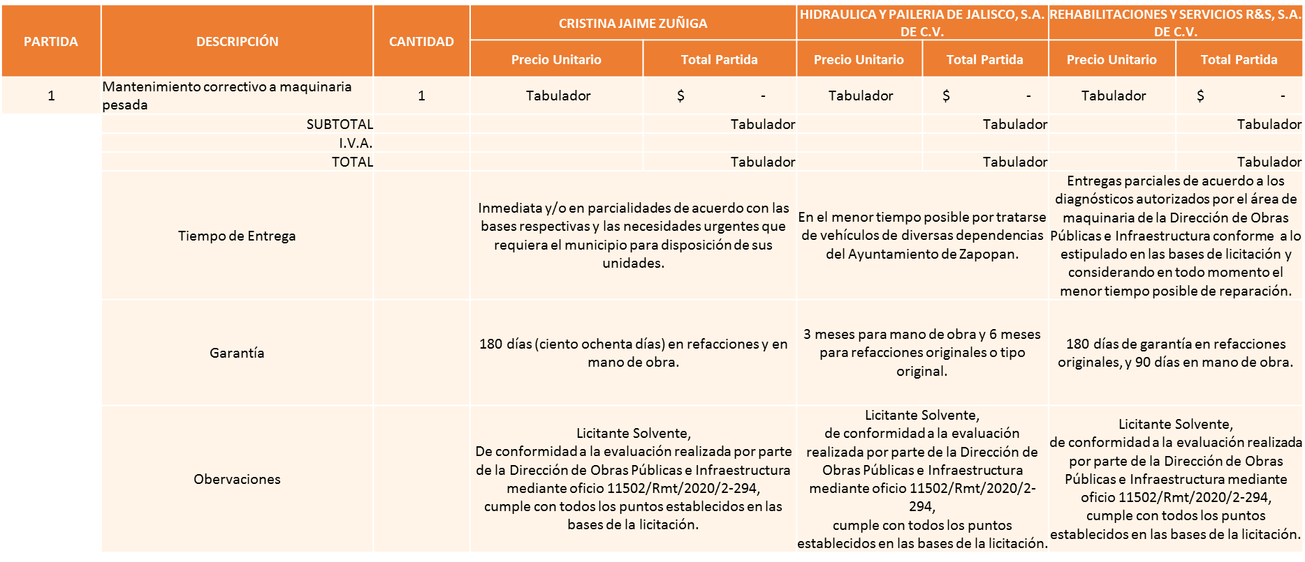

Responsable de la evaluación de las proposiciones:

Nombre | Cargo
Lic. Patricia Fregoso Cruz | Coordinador General de Gestión Integral de la Ciudad

Mediante oficio de análisis técnico número 11502/Rmt/2020/2-294

El Lic. Edmundo Antonio Amutio Villa, representante suplente del Presidente del Comité de Adquisiciones, solicita a los Integrantes del Comité de Adquisiciones el uso de la voz, a la Mtra. Dialhery Díaz González, Directora de Administración.

Aprobado por unanimidad de votos por parte de los integrantes del Comité presentes.

La Mtra. Dialhery Díaz González, Directora de Administración dio contestación a las observaciones, realizadas por los Integrantes del Comité de Adquisiciones.

A petición de los Integrantes del Comité de Adquisiciones presentes, el fallo de la Requisición 202001497, queda pendiente para la próxima Sesión, esto una vez que se haya llevado a cabo la visita por parte del personal de la Contraloría Ciudadana, que se realice a las instalaciones de los talleres, para la verificación y cumplimiento en lo que se refiere al numeral 9 del Anexo Técnico número 1.

Número de Cuadro: 06.13.2020
Licitación Pública Local con Participación del Comité: 202001479
Área Requirente: Dirección de Administración adscrita a la Coordinación General de Administración e Innovación Gubernamental.
Objeto de licitación: Servicio de mantenimiento preventivo y/o correctivo de motores a diésel, de acuerdo al tabular de costos.

En la sesión 13 Ordinaria del 2020, el Comité de Adquisiciones, aprobó por unanimidad adjudicar a los licitantes:

Llantas y Servicios Sánchez Barba, S.A. de C.V.
Cristina Jaime Zúñiga
Hidráulica Y Paileria De Jalisco, S.A. de C.V.
Corporativo Ocho 21, S.A. de C.V.
Miguel Oscar Gutierrez Gutierrez
José Antonio Jaramillo Farías
Victoria Carolina González Barraza

El Fallo quedo condicionado a la realización de la Visita para verificar los metros cuadrados con que contaban los talleres y el equipo de los mismos, de conformidad a lo señalado en las bases de licitación de dicho proceso.

Oficio número CGAIG/DADMON/179/2020, Se informa que se llevó a cabo la visita mencionada en el párrafo que antecede y el licitante Victoria Carolina González Barraza no cumplió ya que la superficie del taller es de 300 metros cuadrados, incumpliendo con el requisito establecido en el numeral 4 página 10 de las bases de licitación, por tal motivo se le rescinde la adjudicación y se procederá a iniciar proceso de sanción, cabe señalar, que los que Sí cumplen se encuentran plasmados en el cuadro y les será distribuido en partes iguales el techo presupuestal asignado que es de $6,000,000.00 (Seis millones de pesos con 00/100 M.N.),

Los licitantes cuyas proposiciones resultaron solventes son los que se muestran en el siguiente cuadro:
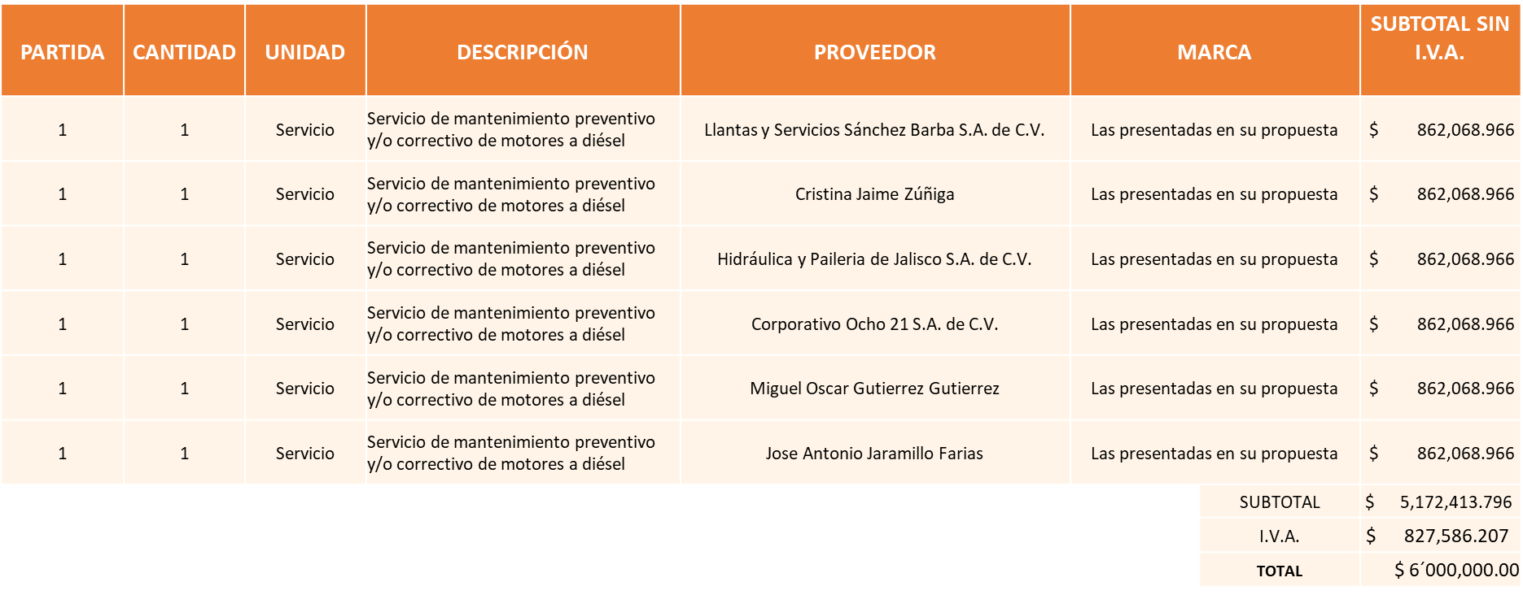

De conformidad con los criterios establecidos en bases, se pone a consideración del Comité de Adquisiciones, la adjudicación a favor de:

Llantas y Servicios Sánchez Barba, S.A. de C.V., por un monto total de $1´000,000.00 pesos.

Cristina Jaime Zúñiga, por un monto total de $1´000,000.00 pesos.

Hidráulica Y Paileria De Jalisco, S.A. de C.V., por un monto total de $1´000,000.00 pesos.

Corporativo Ocho 21, S.A. de C.V., por un monto total de $1´000,000.00 pesos.

Miguel Oscar Gutierrez Gutierrez, por un monto total de $1´000,000.00 pesos.

José Antonio Jaramillo Farías, por un monto total de $1´000,000.00 pesos.

La convocante tendrá 10 días hábiles para emitir la orden de compra / pedido posterior a la emisión del fallo.
El proveedor adjudicado tendrá 5 días hábiles después de la notificación vía correo electrónico por parte de la convocante (por el personal autorizado para este fin) para la recepción firma y entrega de la orden de compra/pedido, previa entrega de garantía correspondiente.
Si el interesado no firma el contrato por causas imputables al mismo, la convocante podrá sin necesidad de un nuevo procedimiento, adjudicar el contrato al licitante que haya obtenido el segundo lugar, siempre que la diferencia en precio con respecto a la proposición inicialmente adjudicada no sea superior a un margen del diez por ciento.
El contrato deberá ser firmado por el representante legal que figure en el acta constitutiva de la empresa o en su defecto cualquier persona que cuente con poder notarial correspondiente.

El área requirente será la responsable de elaborar los trámites administrativos correspondientes para solicitar la elaboración del contrato así como el seguimiento del trámite de pago correspondiente.

Todo esto con fundamento en lo dispuesto por los artículos 107, 108, 113, 119 y demás relativos del Reglamento de Compras, Enajenaciones y Contratación de Servicios del Municipio de Zapopan, Jalisco.

El Lic. Edmundo Antonio Amutio Villa, representante suplente del Presidente del Comité de Adquisiciones, solicita a los Integrantes del Comité de Adquisiciones el uso de la voz, a la Mtra. Dialhery Díaz González, Directora de Administración.

Aprobado por unanimidad de votos por parte de los integrantes del Comité presentes.

La Mtra. Dialhery Díaz González, Directora de Administración dio contestación a las observaciones, realizadas por los Integrantes del Comité de Adquisiciones.

El Lic. Edmundo Antonio Amutio Villa, representante suplente del Presidente del Comité de Adquisiciones, comenta de conformidad con el artículo 24, fracción VII del Reglamento de Compras, Enajenaciones y Contratación de Servicios del Municipio de Zapopan, Jalisco, se somete a su resolución para su aprobación de fallo por parte de los integrantes del Comité de Adquisiciones a favor de los proveedores Llantas y Servicios Sánchez Barba, S.A. de C.V., Cristina Jaime Zúñiga, Hidráulica y Paileria De Jalisco, S.A. de C.V., Corporativo Ocho 21, S.A. de C.V., Miguel Oscar Gutierrez Gutierrez, José Antonio Jaramillo Farías, los que estén por la afirmativa, sírvanse manifestarlo levantando su mano.

Aprobado por Unanimidad de votos de los Integrantes del Comité presentes.
Votos apegados a la verificación llevada a cabo por la Contraloría Ciudadana.

El Lic. Edmundo Antonio Amutio Villa, representante suplente del Presidente del Comité de Adquisiciones, comenta se pone a consideración de los Integrantes del Comité, se declare un receso, los que estén por la afirmativa, sírvanse manifestarlo levantando su mano.

Aprobado por Unanimidad de votos de los presentes.

El Lic. Edmundo Antonio Amutio Villa, representante suplente del Presidente del Comité de Adquisiciones, comenta se declara el receso siendo las 12:22 pm.

El Lic. Edmundo Antonio Amutio Villa, representante suplente del Presidente del Comité de Adquisiciones, comenta se reanuda la presente sesión siendo las 12:41 pm.
Punto 2. Presentación de ser el caso e informe de adjudicaciones directas y,

Incido A).- De acuerdo a lo establecido en el Reglamento de Compras, Enajenaciones y Contratación de Servicios del Municipio de Zapopan Jalisco, Artículo 99, Fracción I, se solicita la dictaminación y autorización de las adjudicaciones directas.

NÚMERO | No. DE OFICIO DE LA DEPENDENCIA | REQUISICIÓN | AREA REQUIRENTE | MONTO TOTAL CON I.V.A. | PROVEEDOR | MOTIVO | VOTACIÓN PRESIDENTE
A1 Fracción I | 1200/2020/0404 | 202001593 | Dirección de Programas Sociales Municipales adscrita a la Coordinación General de Desarrollo Económico y Combate a la Desigualdad | $200,000.00 | Toka Internacional S.A.P.I. de C.V. | Dispersión de tarjeta de apoyo para el programa "Zapopan con Ellas", a mujeres víctimas de violencia, en el mes de junio del año en curso le fue adjudicado al proveedor en mención la prestación del servicio de dispersión de tarjetas de apoyo mediante orden de compra 202000926 por $500,000.00 debido a la cantidad de usuarias solicitantes del apoyo, se autorizó un incremento de $ 200,000.00 al presupues-to originalmente asignado al proyecto, se solicita sea con la empresa antes mencionada debido a que ha prestado el servicio de la dispersión de monederos para el proyecto en mención y por lo tanto dicha empresa ya cuenta con la informa-ción del Municipio, lo que facilita el proceso de dispersión, aunado a que las condiciones que nos ofrece para la realización del servicio, resultan beneficiosas en comparación con otros proveedores, ofrece realizar la dispersión del apoyo por medio de monederos electrónicos (tarjetas) en el número y cantidades que sean establecidas para tal efecto, sin costo por emisión de plásticos (tarjetas) y el costo de la comisión por el manejo de recurso será del 1.5 % más I.V.A. sobre el monto total invertido, esto es $ 3,480.00 mismo que será cubierto en una sola exhibición. | Solicito su autorización del punto A1, los que estén por la afirmativa sírvanse manifestán-dolo levantando su mano. Aprobado por Unanimidad de votos
A2 Fracción I | DEM1240/OF.1/2020/251 | 202001594 | Dirección de Educación Municipal adscrita a la Coordinación General de Construcción de la Comunidad | $31,980.00 | Zab de México S.A. de C.V. | Medalla sin IVA, de oro 10k de 40mm con peso de 30 gramos de diámetro con listón de faya azul turquesa, ya que se licito en 9 ocasiones este año, con la requisición 202000264 y 202001281, de fechas 24 de febrero, 17 de marzo, 12 de agosto, 01 de septiembre, 11 de septiembre, 23 de septiembre, 7 de octubre y 19 de octubre quedando desiertas, cabe mencionar que existe una discrepancia en las cotizaciones recibidas debido a que ha habido un importante incremento en el costo del oro desde que se inició el trámite de compra. | Solicito su autorización del punto A2, los que estén por la afirmativa sírvanse manifestándolo levantando su mano. Aprobado por Unanimidad de votos
A3 Fracción I | 1665/2020/1310 | 202001585 | Dirección de Aseo Público adscrita a la Coordinación General de Servicios Municipales | $24,473.82 | Teléfonos de México S.A.B. de C.V. | Servicio de mantenimiento de conexión de roseta óptica, movimiento del mismo cable existente a la nueva ubicación, perforación de muro, conexión de roseta óptica a la nueva ubicación y pruebas ópticas, debido a que se compraron oficinas móviles para la Dirección las cuales necesitaban conectarse al servicio de internet, las cuales se realizaron con el proveedor antes mencionado ya que existe un contrato que establece los términos de garantía del servicio a los que se refiere que no puede existir la intervención de otro prestador de servicios. | Solicito su autorización del punto A3, los que estén por la afirmativa sírvanse manifestándolo levantando su mano. Aprobado por Unanimidad de votos
A4 Fracción I | CGAIG/ADMON/0177/2020 | 202001605 | Dirección de Administración adscrita a la Coordinación General de Administración e Innovación Gubernamental | $214,876.99 | Autobuses Especializados S.A. de C.V. | Reparación de unidades número económico 3659 3662, 3660, 3661 y 3663 pertenecientes a la Coordinación Municipal de Protección Civil y Bomberos, los servicios deberán correr a cargo de la empresa antes mencionada, ya que es la única empresa en México autorizada por Pierce Manufacturing ING., toda vez que los camiones cuentan con la certificación ISO 9001-2015, además de la referente a aparatos contra incendios con certificación de terceros para la edición NFPA 1901-20019 y ULC, incluido en el estándar ULC-S515-04de Canadá por Underwriters Laboratories. Las etapas de prueba incluyen carretera, bomba, peso, freno, rendimiento y aplicación aérea. Todos los productos deben de pasar por las pruebas antes de que un camión sea lanzado a Canadá, este compromiso con la calidad también se aplica a los camiones vendidos en los Estados Unidos. | Solicito su autorización del punto A4, los que estén por la afirmativa sírvanse manifestándolo levantando su mano. Aprobado por Unanimidad de votos

Los asuntos varios del cuadro, pertenecen al inciso A, de la agenda de trabajo y fueron aprobados de conformidad con el artículo 99 fracción I, del Reglamento de Compras, Enajenaciones y Contratación de Servicios del Municipio de Zapopan, Jalisco, por Unanimidad de votos por parte de los integrantes del Comité de Adquisiciones.

Incido B).- De acuerdo a lo establecido en el Reglamento de Compras, Enajenaciones y Contratación de Servicios del Municipio de Zapopan Jalisco, Artículo 99, Fracción I y el Artículo 100, fracción I, se rinde informe.

NUMERO | REQUISICIÓN | AREA REQUIRENTE | MONTO TOTAL CON IVA | PROVEEDOR | MOTIVO
B1 Fracción IV | 202001561 | Dirección de Gestión Integral del Agua y Drenaje adscrita a la Coordinación General de Servicios Municipales | $105,886.54 | Gerpress S.A. de C.V. | Instalación, reparación y mantenimiento maniobras de desinstalación e instalación de electrobomba acoplada a cuerpo de bomba mediante grúa de 50 toneladas, suministro de cable sumergible, conexión de motor eléctrico sumergible, cable plano sumergible, incluye suministro de materiales complementarios, mano de obra y todo lo necesario para la ejecución del trabajo para el pozo denominado Miguel de la Madrid, daño que presenta deficiencias por aparente desgaste, el cual provoco corto originando la suspensión del servicio, una vez instalado el equipo se verificará que el variador se encuentre en óptimas condiciones, se solicita se realice la intervención lo antes posible debido a que se cuenta con un aproximado de 2,252 habitantes que se están viendo afectados con el desabasto del vital líquido, aunado a contingencia sanitaría actual por coronavirus SARS-COV-2 (Covid -19) es primordial que los habitantes de la Colonia en mención tengan suministro de agua.
B2 Fracción IV | 202001553 | Dirección de Gestión Integral del Agua y Drenaje adscrita a la Coordinación General de Servicios Municipales | $29,900.57 | Gerpress S.A. de C.V. | Instalación, reparación y mantenimiento, maniobras de desinstalación e instalación, reconexión, suministro de cableado y tubería, para el pozo Las Palomas, dicha rehabilitación se solicita de manera urgente para resolver la grave crisis de agua y reestablecer el suministro del vital líquido, ya que el pozo antes mencionado fue víctima del vandalismo afectando así aproximadamente a 296 habitantes, asimismo sumando la contingencia sanitaria actual por Coronavirus SARS-COV-2 (Covid-19) es primordial que los habitantes en mención tengan suministro de agua.
B3 Fracción IV | 202001590 | Dirección de Cementerios adscrita a la Coordinación General de Servicios Municipales | $44,660.00 | Productos Industriales Refractarios de Occidente S.A. de C.V. | Instalación, reparación y mantenimiento, reparación de quemadores dañados, reposición de partes metálicas, revisión y ajuste del sistema de combustión, mantenimiento de la cámara de gases, revisión y ajuste a válvulas y accesorios de gas, del horno crematorio del Cementerio Municipal de Altagracia, el proveedor es quien realizo la construcción del mismo conoce perfecto los servicios que se requieren, además que en meses pasados un quemador presento fallas por la falta del mantenimiento por lo que de manera inmediata acudió el proveedor a apoyarnos haciendo una revisión y reparación provisional, dicho proveedor siempre ha mostrado un gran compromiso y disposición al momento de cualquier percance e imprevisto del horno, es por ello que es de suma importancia que siga siendo el mismo quien realice los servicios que se requieren al horno crematorio.

El asunto vario de este cuadro pertenece al inciso B, y fue informado a los integrantes del Comité de Adquisiciones presentes, de conformidad con el artículo 100 fracción I, del Reglamento de Compras, Enajenaciones y Contratación de Servicios del Municipio de Zapopan, Jalisco.

3. Presentación de Bases para su revisión y aprobación.

Bases de la requisición 202001639, de la Comisaría General de Seguridad Publica, donde solicitan Baterías para terminales digitales portátiles (radios) para uso del personal operativo con cargo a Recursos Federales Fortaseg 2020.

El Lic. Edmundo Antonio Amutio Villa, representante suplente del Presidente del Comité de Adquisiciones, solicita a los Integrantes del Comité de Adquisiciones el uso de la voz, a la Lic. Juana Inés Robledo Guzmán, adscrita a la Comisaría General de Seguridad Pública.

Aprobado por unanimidad de votos por parte de los integrantes del Comité presentes.

La Lic. Juana Inés Robledo Guzmán, adscrita a la Comisaría General de Seguridad Pública, dio contestación a las observaciones realizadas por los Integrantes del Comité de Adquisiciones.

El Lic. Edmundo Antonio Amutio Villa, representante suplente del Presidente de la Comité de Adquisiciones, comenta de conformidad con el artículo 24, fracción XII del Reglamento de Compras, Enajenaciones y Contratación de Servicios del Municipio de Zapopan Jalisco, se somete a su consideración para proponer y aprobar las bases de la requisición 202001369, con las cuales habrá de convocarse a licitación pública, los que estén por la afirmativa, sírvanse manifestarlo levantando su mano.

Aprobado por unanimidad de votos por parte de los integrantes del Comité presentes.

Bases de la requisición 202001540 de la Dirección de Obras Públicas e Infraestructura, donde equipos de cómputo para las diferentes aras de la Dirección de Obras Públicas e Infraestructura.

El Lic. Edmundo Antonio Amutio Villa, representante suplente del Presidente del Comité de Adquisiciones, solicita a los Integrantes del Comité de Adquisiciones el uso de la voz, a los C. Marisa Delgadillo Marritonera y Saúl Costes Serrato, adscritos a la Dirección de Obras Públicas e Infraestructura.

Aprobado por unanimidad de votos por parte de los integrantes del Comité presentes.

Los C. Marisa Delgadillo Marritonera y Saúl Costes Serrato, adscritos a la Dirección de Obras Públicas e Infraestructura, dieron contestación a las observaciones realizadas por los Integrantes del Comité de Adquisiciones.

El Lic. Edmundo Antonio Amutio Villa, representante suplente del Presidente de la Comité de Adquisiciones, comenta de conformidad con el artículo 24, fracción XII del Reglamento de Compras, Enajenaciones y Contratación de Servicios del Municipio de Zapopan Jalisco, se somete a su consideración que se bajen las bases de la Requisición 202001540 para que la Dependencia solicitante lleve a cabo un análisis de las mismas ya que no procede por especificar marca, los que estén por la afirmativa, sírvanse manifestarlo levantando su mano.

Aprobado por unanimidad de votos por parte de los integrantes del Comité presentes.

Bases de la requisición 202001646 de la Dirección de Programas Sociales adscrita a la Coordinación General de Desarrollo Económico y Combate a la Desigualdad donde solicitan Bancas y gimnasios al aire libre para llevar a cabo la rehabilitación integral de espacios dentro del programa “ Zapopan Mi Colonia”.

El Lic. Edmundo Antonio Amutio Villa, representante suplente del Presidente del Comité de Adquisiciones, solicita a los Integrantes del Comité de Adquisiciones el uso de la voz, a la Lic. Ana Paula Virgen Sánchez, Directora de Programas Sociales y Raymundo Velasco Campos adscrito a la Dirección de Programas Sociales.

Aprobado por unanimidad de votos por parte de los integrantes del Comité presentes.

La Lic. Ana Paula Virgen Sánchez, Directora de Programas Sociales y Raymundo Velasco Campos adscrito a la Dirección de Programas Sociales, dieron contestación a las observaciones realizadas por los Integrantes del Comité de Adquisiciones.

El Lic. Edmundo Antonio Amutio Villa, representante suplente del Presidente de la Comité de Adquisiciones, comenta de conformidad con el artículo 24, fracción XII del Reglamento de Compras, Enajenaciones y Contratación de Servicios del Municipio de Zapopan Jalisco, se somete a su consideración para proponer y aprobar las bases de la requisición 202001646, con las cuales habrá de convocarse a licitación pública, los que estén por la afirmativa, sírvanse manifestarlo levantando su mano.

Aprobado por unanimidad de votos por parte de los integrantes del Comité presentes.

Bases de la requisición 202001468 de la Coordinación General de Servicios Municipales donde solicitan Recolección de residuos no peligrosos, servicio de recepción, manejo y transporte de residuos sólidos urbanos del Municipio de Zapopan Jalisco.

El Lic. Edmundo Antonio Amutio Villa, representante suplente del Presidente de la Comité de Adquisiciones, comenta de conformidad con el artículo 24, fracción XII del Reglamento de Compras, Enajenaciones y Contratación de Servicios del Municipio de Zapopan Jalisco, se somete a su consideración para proponer y aprobar las bases de la requisición 202001468, con las cuales habrá de convocarse a licitación pública, los que estén por la afirmativa, sírvanse manifestarlo levantando su mano.

Aprobado por unanimidad de votos por parte de los integrantes del Comité presentes.

Bases de la requisición 202001534 de la Dirección de Mejoramiento Urbano adscrita a la Coordinación General de Servicios Municipales donde solicitan concreto premezclado para el proyecto de la rehabilitación de banquetas.

El Lic. Edmundo Antonio Amutio Villa, representante suplente del Presidente del Comité de Adquisiciones, solicita a los Integrantes del Comité de Adquisiciones el uso de la voz, al Ing. Jesús Alexandro Félix Gastelum, Coordinador General de Servicios Municipales.

Aprobado por unanimidad de votos por parte de los integrantes del Comité presentes.

El Ing. Jesús Alexandro Félix Gastelum, Coordinador General de Servicios Municipales, dio contestación a las observaciones realizadas por los Integrantes del Comité de Adquisiciones.

El Lic. Edmundo Antonio Amutio Villa, representante suplente del Presidente de la Comité de Adquisiciones, comenta de conformidad con el artículo 24, fracción XII del Reglamento de Compras, Enajenaciones y Contratación de Servicios del Municipio de Zapopan Jalisco, se somete a su consideración para proponer y aprobar las bases de la requisición 202001534, con las cuales habrá de convocarse a licitación pública, los que estén por la afirmativa, sírvanse manifestarlo levantando su mano.

Aprobado por unanimidad de votos por parte de los integrantes del Comité presentes.

Bases de la requisición 202001650 de la Dirección de Gestión Integral de Agua y Drenaje adscrita a la Coordinación General de Servicios Municipales donde solicitan servicio integral de rehabilitación de dos plantas de tratamiento de aguas residuales en Valle de los Molinos que incluya proceso de recolección, traslado y confinamiento de lodos biológicos por un periodo de 9 meses.

El Lic. Edmundo Antonio Amutio Villa, representante suplente del Presidente de la Comité de Adquisiciones, comenta de conformidad con el artículo 24, fracción XII del Reglamento de Compras, Enajenaciones y Contratación de Servicios del Municipio de Zapopan Jalisco, se somete a su consideración para proponer y aprobar las bases de la requisición 202001650, con las cuales habrá de convocarse a licitación pública, los que estén por la afirmativa, sírvanse manifestarlo levantando su mano.

Aprobado por unanimidad de votos por parte de los integrantes del Comité presentes.

Bases de la requisición 202001610 de la Dirección de Administración adscrita a la Coordinación General de Administración e Innovación Gubernamental donde solicitan refacciones varios motores a diésel para unidades de motor a DIÉSEL.

El Lic. Edmundo Antonio Amutio Villa, representante suplente del Presidente de la Comité de Adquisiciones, comenta de conformidad con el artículo 24, fracción XII del Reglamento de Compras, Enajenaciones y Contratación de Servicios del Municipio de Zapopan Jalisco, se somete a su consideración para proponer y aprobar las bases de la requisición 202001610, con las cuales habrá de convocarse a licitación pública, los que estén por la afirmativa, sírvanse manifestarlo levantando su mano.

Aprobado por unanimidad de votos por parte de los integrantes del Comité presentes.

Bases de la requisición 202001569 de la Dirección de Conservación de Inmuebles adscrita a la Coordinación General de Administración e Innovación Gubernamental donde solicitan Trabajos de adecuación en el Taller de Aseo Público para que tengan un espacio adecuado a sus actividades.

El Lic. Edmundo Antonio Amutio Villa, representante suplente del Presidente de la Comité de Adquisiciones, comenta de conformidad con el artículo 24, fracción XII del Reglamento de Compras, Enajenaciones y Contratación de Servicios del Municipio de Zapopan Jalisco, se somete a su consideración para proponer y aprobar las bases de la requisición 202001569, con las cuales habrá de convocarse a licitación pública, los que estén por la afirmativa, sírvanse manifestarlo levantando su mano.

Aprobado por unanimidad de votos por parte de los integrantes del Comité presentes.

Punto Seis del Orden del Día, Asuntos Varios.

El Secretario Técnico Suplente, Luz Elena Rosete Cortes, en uso de la voz comenta inciso:
- Se pone a consideración del Comité de Adquisiciones, el oficio 1600/2020/01495, firmado por el Ing. Jesús Alexandro Félix Gastelum, Coordinador General de Servicios Municipales, a través del cual hace la aclaración, referente al cuadro comparativo 04.13.2020, presentado en la sesión 13 Ordinaria del 2020, de fecha 22 de octubre de 2020, con requisición número 202001424, por concepto de compra de materiales, accesorios y suministros médicos para las Direcciones adscritas a la Coordinación General de Servicios Municipales, en la cual se adjudicó por sugerencia del área requirente la partida 5 (termómetro digital infrarrojo) al proveedor, Proveedor de Insumos para la Construcción S.A. de C.V., (presento un precio unitario sin I.V.A. de $ 1,138.00) por un error involuntario fue sugerido por parte del área requirente, debiendo ser el proveedor Sergio Luis Escamilla Iñiguez, (quien presento un precio unitario sin I.V.A. de $ 714.00), ya que cumplió técnicamente y presento el precio económico más bajo, siendo más favorable para el Municipio, por lo que se sugiere adjudicar la partida 5, al proveedor que presento la propuesta económica más baja.
El Lic. Edmundo Antonio Amutio Villa, representante suplente del Presidente del Comité de Adquisiciones, comenta de conformidad con el artículo 24, fracción VIII del Reglamento de Compras, Enajenaciones y Contratación de Servicios del Municipio de Zapopan Jalisco, se somete a su consideración para su aprobación el inciso A, los que estén por la afirmativa, sírvanse manifestarlo levantando su mano.

Aprobado por unanimidad de votos por parte de los integrantes del Comité presentes.

- Se pone a consideración del Comité de Adquisiciones, el oficio número CGAIG/ADMON/174/2020 de la Dirección de Administración, firmado por la Mtra. Dialhery Díaz González; en el cual solicita la elaboración de un convenio modificatorio al CO-0050/2020, a favor del proveedor Servicio Colotlán Express S.A. de C.V., relativo al suministro de combustible gasolina y/o diésel mediante dispositivos electrónicos con chip y/o medio electrónico de software integral de flotillas, para abastecer al parque vehicular y maquinaria pesada perteneciente al Municipio de Zapopan.

Dicha modificación resulta indispensable debido a que en la operación de las distintas dependencias del Municipio se requiere el abastecimiento por medio de pipas o bidones a efecto de suministrar el combustible a la maquinaria pesada y distintas herramientas de trabajo, como por ejemplo: desbrozadoras, motosierras, plantas de energía y motores adicionales de las pipas en el caso de Protección Civil y Bomberos, entre otros.

La modificación antes referida se solicita en los siguientes términos:

- Clausula tercera, agregar un inciso: Se deberá de establecer que el proveedor podrá suministrar el combustible mediante su carga directa a las unidades vehiculares; maquinaria que cuente con dispositivo chip y/o medio electrónico de recarga; por medio de bidones y/o mediante el llenado de las pipas en sitio.

- Clausula tercera, inciso d): “La facturación de “EL SERVICIO” únicamente será por lo consumido por las unidades vehiculares, maquinaria pesada, bidones y pipas de “EL MUNICIPIO”, para lo cual “EL PRESTADOR” deberá de contar con un sistema de saldos no acumulables, el cual además, deberá de renovar automáticamente los litros y/o pesos asignados a cada unidad vehicular y maquinaria pesada perteneciente a “EL MUNICIPIO”, El primer minuto del primer día de cada mes. En lo que tiene que ver al cargado de bidones y pipas en sitio, las mismas solo serán surtidas previa autorización vía correo electrónico por “EL MUNICIPIO”.

- Clausula tercera, inciso j): Se deberá de agregar que para el caso de consumo de combustible por medio de bidones y/o pidas en sitio, el proveedor deberá de entregar junto con el reporte de consumo, los tickets de compra debidamente firmados por el empleado del municipio que solicite el suministro.

El resto del clausulado no sufrirá modificación alguna. Resaltando que con esta solicitud no se está modificando el objeto del contrato, es decir, el suministro de combustible gasolina y/o diésel, únicamente se estaría ampliando la modalidad del suministro de acuerdo a las necesidades De las distintas áreas.
El Lic. Edmundo Antonio Amutio Villa, representante suplente del Presidente del Comité de Adquisiciones, comenta de conformidad con el artículo 24, fracción VIII del Reglamento de Compras, Enajenaciones y Contratación de Servicios del Municipio de Zapopan Jalisco, se somete a su consideración para su aprobación el inciso B, los que estén por la afirmativa, sírvanse manifestarlo levantando su mano.

Aprobado por unanimidad de votos por parte de los integrantes del Comité presentes.

- Bases de la requisición 202001497 de Jefatura de Gabinete donde solicitan Servicios profesionales, consultoría especializada para instaurar en el Municipio de Zapopan el Sistema de Plan Institucional. (SIPLAN).

El Lic. Edmundo Antonio Amutio Villa, representante suplente del Presidente de la Comité de Adquisiciones, comenta de conformidad con el artículo 24, fracción XII del Reglamento de Compras, Enajenaciones y Contratación de Servicios del Municipio de Zapopan Jalisco, se somete a su consideración para proponer y aprobar las bases de la requisición 202001497, con las cuales habrá de convocarse a licitación pública, los que estén por la afirmativa, sírvanse manifestarlo levantando su mano.

Aprobado por unanimidad de votos por parte de los integrantes del Comité presentes.

El Lic. Edmundo Antonio Amutio Villa, representante suplente del Presidente del Comité de Adquisiciones, comenta en este mismo punto del orden del día, los consulto si en ASUNTOS VARIOS tienen algún tema adicional por tratar.

El Lic. Edmundo Antonio Amutio Villa, representante del Presidente del Comité de Adquisiciones Municipales, comenta no habiendo más asuntos que tratar y visto lo anterior, se da por concluida la Décima Cuarta Sesión Ordinaria siendo las 14:17 horas del día 12 de noviembre de 2020, levantándose la presente acta para constancia y validez de los acuerdos que en ella se tomaron, la cual suscriben los que en ella intervinieron y los que así quisieron hacerlo de conformidad al artículo 26 fracción VII del Reglamento de Compras, Enajenaciones y Contratación de Servicios del Municipio de Zapopan, Jalisco y de conformidad con los artículos 23, 24 y 31 de la Ley de Compras Gubernamentales, Enajenaciones y Contratación de Servicios del Estado de Jalisco y sus Municipios, las consultas, asesorías, análisis, opinión, orientación y resoluciones, que sean emitidas por este Comité, son tomadas exclusivamente con la información, documentación y el dictamen técnico y administrativo que lo sustenten o fundamenten y que son presentados por los servidores públicos a quienes corresponda, por el área requirente y el área convocante, siendo estos los responsables de la revisión, acciones, faltas u omisiones en la información que sea puesta a consideración de este Comité.

Integrantes Vocales con voz y voto

Lic. Edmundo Antonio Amutio Villa.
Presidente del Comité de Adquisiciones Municipales
Representante Suplente

Lic. Alfonso Tostado González
Representante de la Cámara Nacional de Comercio, Servicios y Turismo de Guadalajara.
Titular

C. Bricio Baldemar Rivera Orozco
Consejo de Cámaras Industriales de Jalisco
Suplente

Lic. Ernesto Tejeda Martín del Campo
Representante del Consejo Mexicano de Comercio Exterior.
Suplente

Lic. Juan Mora Mora
Representante del Consejo Agropecuario de Jalisco.
Suplente

Lic. María Fabiola Rodríguez Navarro.
Representante del Consejo Coordinador de Jóvenes Empresarios del
Estado de Jalisco.
Suplente

Integrantes Vocales Permanentes con voz

Mtro. Juan Carlos Razo Martínez
Contralor Ciudadano.
Suplente

L.A.F. Talina Robles Villaseñor
Tesorería Municipal
Suplente

Sergio Barrera Sepulveda
Regidor Integrante de la Comisión Colegiada y Permanente de Hacienda, Patrimonio y Presupuestos.
Suplente

Ing. Jorge Urdapilleta Nuñez.
Representante de la Fracción del Partido Acción Nacional
Suplente

Lic. Elisa Arévalo Pérez
Representante Independiente
Suplente

Mtro. Israel Jacobo Bojórquez
Representante del Partido Movimiento de Regeneración Nacional
Suplente.

Luz Elena Rosete Cortes
Secretario Técnico y Ejecutivo del Comité de Adquisiciones.
Suplente

